ТЕХНІКИ РЕЛАКСАЦІЇ ДЛЯ СУБ’ЄКТІВ НАВЧАЛЬНО-ВИХОВНОГО ПРОЦЕСУ : РОЗСЛАБЛЕННЯ ТА ВІДНОВЛЕННЯ ПІД ЧАС COVID-20
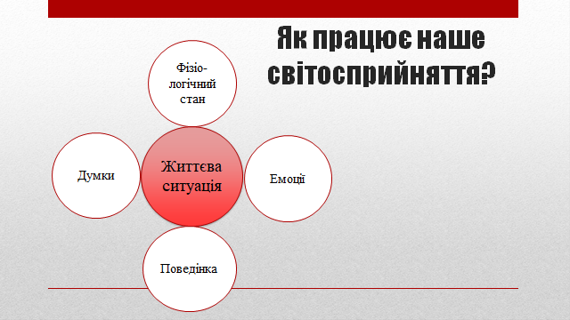
Ми сприймаємо стрес, певну ситуацію через 4 аспекти в нашому організмі:
- Фізіологія
- Поведінка
- Думки
- Емоції
Перше, про що ми повинні потурбуватися під час складної життєвої ситуації – це про наш організм.
Фізіологія
Щоб відновитися від стресу на рівні тіла, нам необхідно:
- Мати збалансоване регулярне харчування
- Достатні фізичні навантаження
- Повноцінний відпочинок, граний сон

Поведінка:
- Ресурсні поведінкові активності (спорт, прогулянки)
- Соціальна активність спілкування
- Свідома зміна поведінки під час стресових ситуацій

Емоції:
- Вміння розпізнавати свої емоції та називати свій стан
Як тільки відчули, що вийшли з рівноваги, увага «в себе». Що зі мною відбувається? Що я зараз відчуваю? Що саме мене вибило з колії? Навчіться дізнаватися і усвідомлювати свої емоції.
- Візуальні техніки, робота з уявою на бажане
- Дихальні практики
Думки:
Дистанціювання від негативних думок
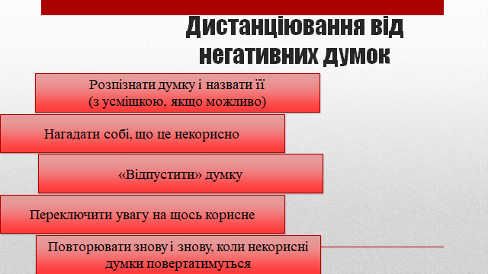

Практики майндфулнес
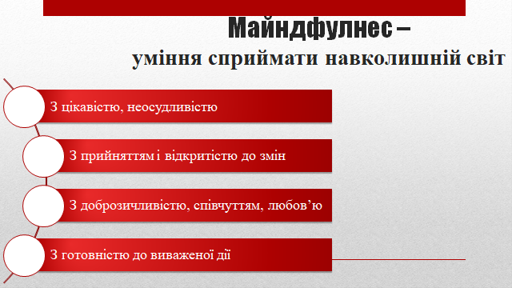

Корисні ментальні активності
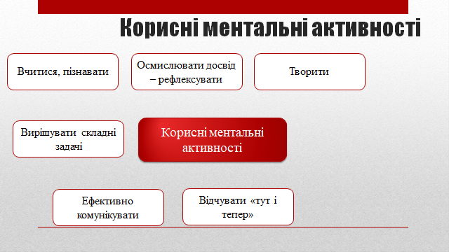

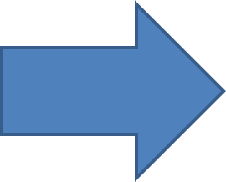
Тож про що ми маємо піклуватись, плекаючи власне психоемоційне благополуччя?
Про свої поведінкові реакції
Про свій фізіологічний стан
Про свій емоційний стан

Про свої думки та значення, яких ми надаємо подіям

